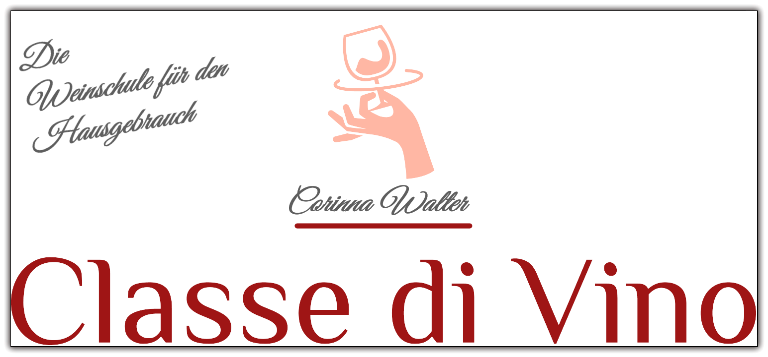

Fragebogen zur Erstellung eines individuell geplanten Weinabend

Achtung : Bitte bedenken Sie , das ihre Antworten Sie und alle Teilnehmer/innen
mit einbeziehen .

- Wie viele Personen werden an dem Weinabend teilnehmen , Sie inbegriffen ?
Eine Gruppe von 6 bis 12 Personen hat sich als optimal herausgestellt .
Auf gesonderter Anfrage kann auch eine Höhere Teilnehmerzahl angemeldet werden (Vereine) !

- Wo soll der Weinabend stattfinden (Adresse des „Gastgebers“) ?
Im Umkreis von 15km von der Firmenadresse entfernt , fallen keine
Anfahrtsgebühren an .
Ab 15 km -50km : 0,30 € /km , über 50km : 0,35€/km Entfernung von der Firmenadresse .

- Wie sieht es mit ihren Wein – Vorkenntnissen aus ?
- Völlige Wein – Einsteiger/innen ohne derartige Wein – Vorkenntnisse
- bekennende Weingenießer/innen mit Verkostungserfahrung aber ohne relevante Wein – Vorkenntnisse
- Weinliebhaber/innen mit theoretischen Grundlagenwissen

4. Welche(n) Weintyp(en) bevorzugen Sie ?
- Weißwein - Rosèwein - Rotwein - Schaumwein
- Grappa - Edel Obstbrände - Edelliköre
- wir interessieren uns auch für Fruchtessige und Olivenöl

5. Welche Geschmacksrichtung beim Wein bevorzugen Sie ?
- trocken - halbtrocken /feinherb - lieblich bis süß

6. Wie viele Verkostungen soll ihr Weinabend beinhalten ?
3-4 4-6 6-8 8-10 10-12

7. Dürfen bei der Verkostung Wein / Schaumweine und/oder Edelspirituosen
von unterschiedlichen Produzenten angeboten werden ?
- Ja , um eine bessere Produktvielfalt zu erhalten
- Nein , nur Produkte von einem Produzenten
- Egal , wir lassen uns überraschen !

8 . Es ist üblich , das bei einem Weinabend auch passende Leckereien zum
leiblichen Wohl angeboten werden . Möchten Sie diese selbst zu dem
Abend beisteuern , oder soll Classe di Vino dies für Sie , gegen einen
entsprechenden Aufpreis auf die Teilnahmegebühren anbieten ?
- Ja , Classe di Vino soll auch fürs leibliche Wohl sorgen !
Ab 2,50€/Pers.
- Nein , ums liebliche Wohl kümmern wir uns selber !

9. An welchem Datum und zu welcher Uhrzeit soll der Weinabend bei
Ihnen sein ?
Datum : _______________
Beginn um : - 18°° bis ca. 21³° - 18³° bis ca. 22°° - 19°° bis ca. 22³°
- 19³° bis ca. 23°° - 20°° bis 23³°
Hinweis : Der Wine – Tasting Coach wird 1 ½ Stunden vor
Veranstaltungsbeginn bei Ihnen eintreffen um aufzubauen !

10. Offene Fragen ihrerseits ?

